Gegensätze und Steigerung
groß klein stark schwach
größer kleiner stärker schwächer
am größten am kleinsten am stärksten am schwächsten
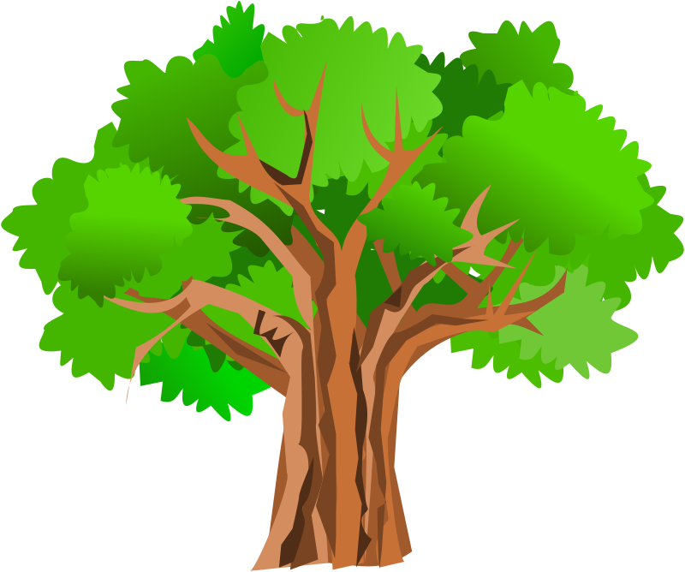

dick dünn süß sauer
dicker dünner süßer saurer
am dicksten am dünnsten am süßesten am sauersten
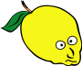
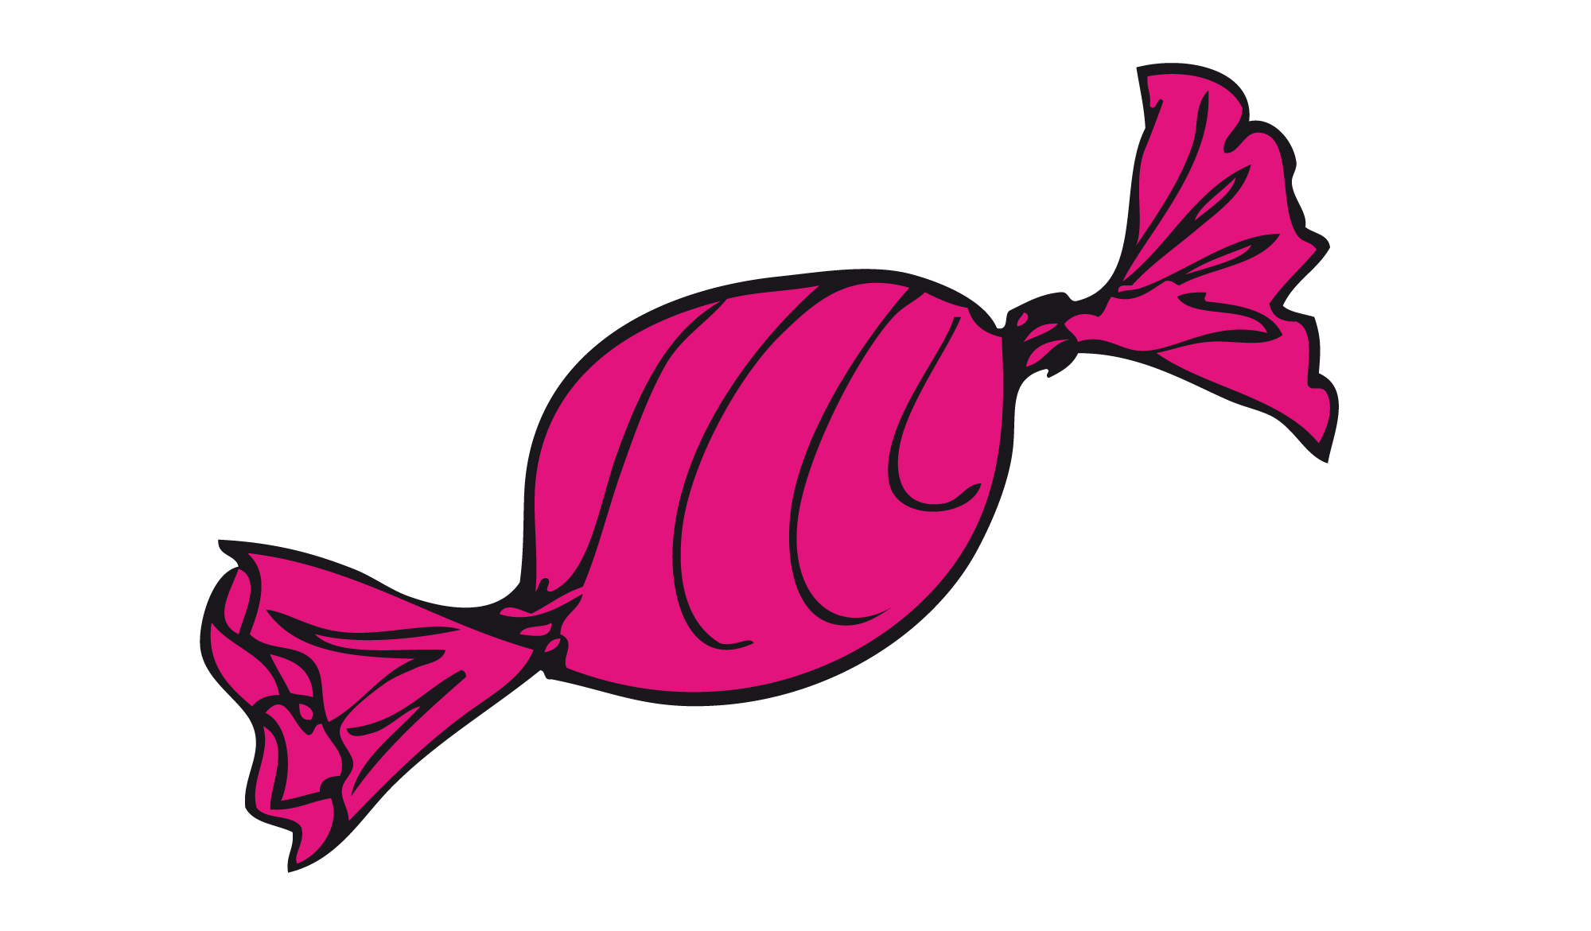

kalt warm alt jung
kälter wärmer älter jünger
am kältesten am wärmsten am ältesten am jüngsten
